**嘉義縣水上國小上放學家長汽(機)車接送位置示意圖**



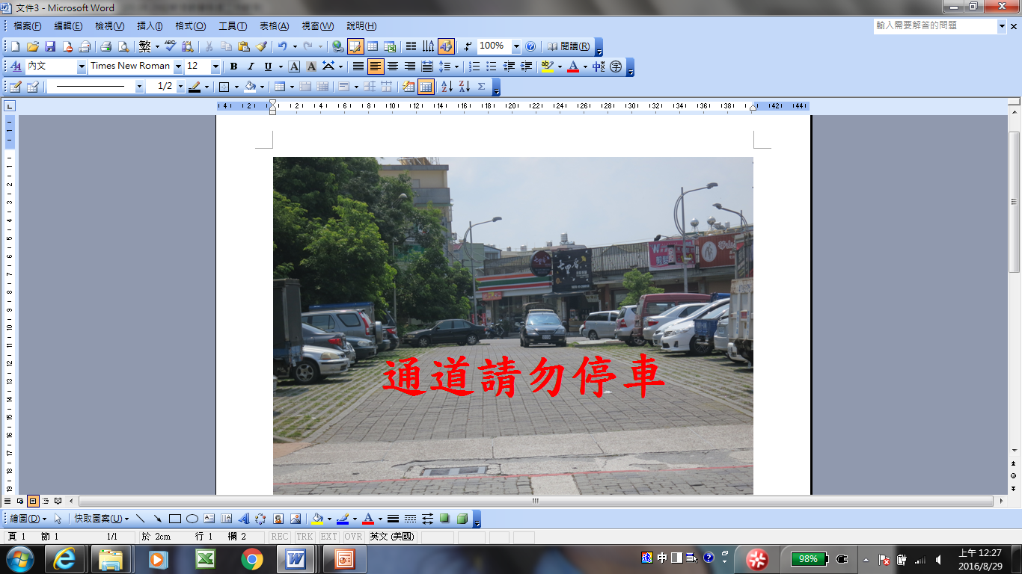

***為了您及孩子的安全，騎乘機車記得一定要戴上安全帽喔!***

水上國小學務處 溫馨提醒您!